project 1 (한글의 대중화)

문제인식
브랜드에서의 한글 사용률 저하, 외래어 유입에 의한 한글의 디자인적 사용률 감소
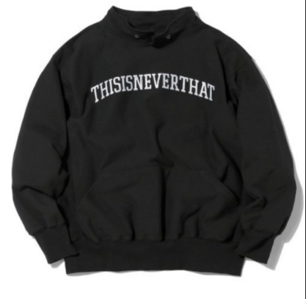
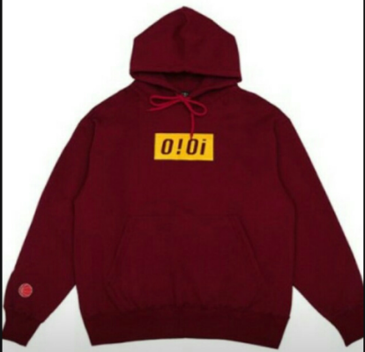
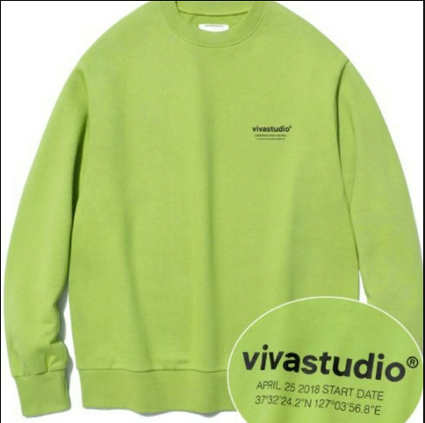
<viva studio> <o!o!> <thisisneverthat>

why? solution
한글의 의미를 알아서? -> 옛 한글, 훈민정음 사용, 사람들의 글자 인식률 감소
우수하다고 생각하지 않아서? -> 역사를 표현하여 우수성을 알림
디자인적 미가 부족해서? -> 옛 한글을 사용하여 다양한 문체 사용
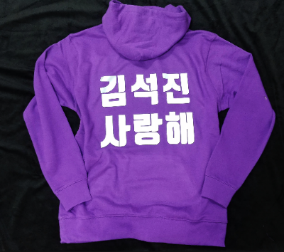
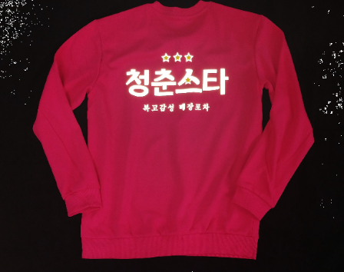
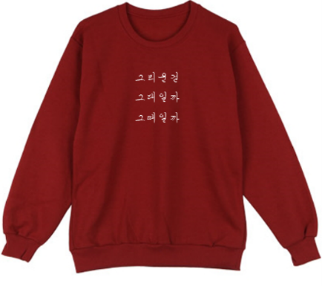

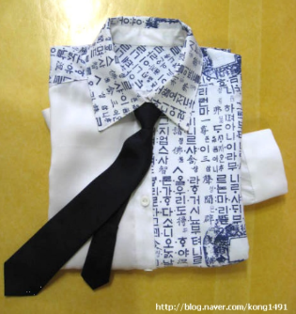
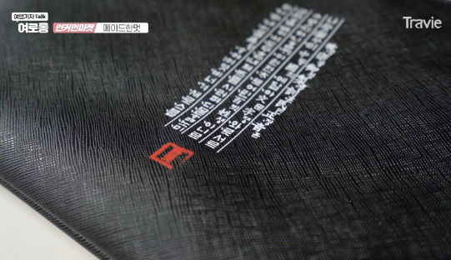
examples

차별성
한글의 대중화라는 면목 하에, 한글의 역사를 브랜드로 엮을 수 있음.
옛 한글(훈민정음) 을 사용한 타 브랜드가 존재하지만, 문체에서의 의미부여와 디자인적 미가 부족함. -> 현대적인 해석이 필요함.

독창성
옛 문체의 의미를 담아 각각의 제품을 만들어야 하고, 현대어와의 조화가 이루어져야, 진정한 한글의 대중화이다.

Project 2 (wappen의 재해석)

문제인식
와팬이 브랜드의 상징이 되고 있지만, 점차 와팬에 의한 의존도가 지나쳐 옷에 관한 신경이 줄어듬. -> 눈에 보이지 않는 요소 ‘향기’를 와팬에 주입할 생각

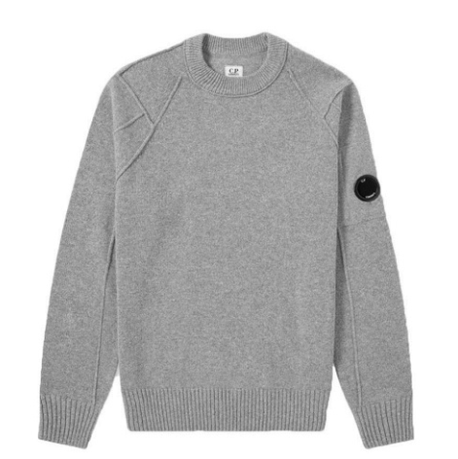
Exemples
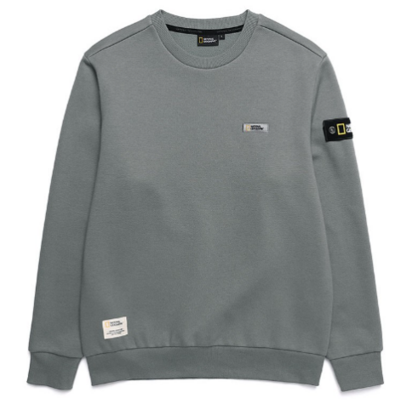
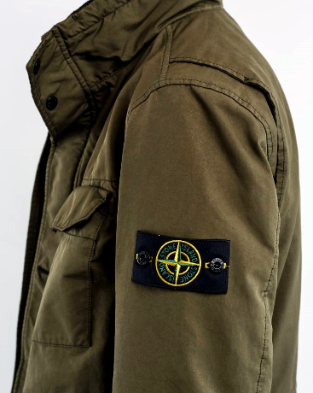
<stone island> <national geographic> <cp company>

차별성
와팬의 재해석, 브랜드의 상징이 와팬이 아닌 와팬 안의 ‘향’이 됨

독창성
타 브랜드가 사용하지 않은 신박한 소재인 ‘향’을 브랜드화 시킬 수 있고, 옷과 향을 별도로 판매하여 목적을 강조 할 수 있음.

Way 1
시제품 제작 후 크라우드펀딩을 받아 웹사이트응 제작하여 대량 생산에 들어감.

크라우드펀딩
Wadiz 사용

Way2
이니세이션의 어플의 도움을 받아 브랜드 런칭을 함.

Group

크라우드 펀딩 실패자들

한글의 대중화 관련자

지인

Fashion design flat sketch 사용

